ανεξάρτητες αυτόνομες αγωνιστικές ριζοσπαστικές
ΠΑΡΕΜΒΑΣΕΙΣ ΚΙΝΗΣΕΙΣ ΣΥΣΠΕΙΡΩΣΕΙΣ

Να μιλήσουν οι ανάγκες μας.
Στα "ψεύτικα τα λόγια τα μεγάλα"
απαντάμε με τους αγώνες μας

Το 1997, Κυβέρνηση και ΠΑΣΚ έσπαγαν τη μεγάλη απεργία των εκπαιδευτικών, πλασσάροντας το ενιαίο μισθολόγιο της εποχής που χορηγούσε τάχα μεγάλες αυξήσεις.
Σήμερα… καταγράφουμε από τότε 7 πέτρινα χρόνια λιτότητας και ανέχειας, με τον εκπαιδευτικό να είναι από τους χειρότερα αμειβόμενους υπαλλήλους σε Ελλάδα και Ευρώπη.

Το 1998 καταργούσαν την επετηρίδα με μια πρωτοφανή επίδειξη βίας απέναντι στους εκπαιδευτικούς για να επιλέξουν τάχα τον καλύτερο δάσκαλο.
Σήμερα… τη μια ομολογούν ότι δεν έχουν δάσκαλο να διορίσουν, την άλλη δε διορίζουν ούτε αναπληρωτές για τα χιλιάδες κενά, παρά ωρομίσθιους δασκάλους αμειβόμενους από κοινοτικά κονδύλια! Κρατούν ως αδιόριστες νηπιαγωγούς του 1987, την ίδια ώρα που βοούν οι καταγγελίες για την αδιαφάνεια στις προσλήψεις .
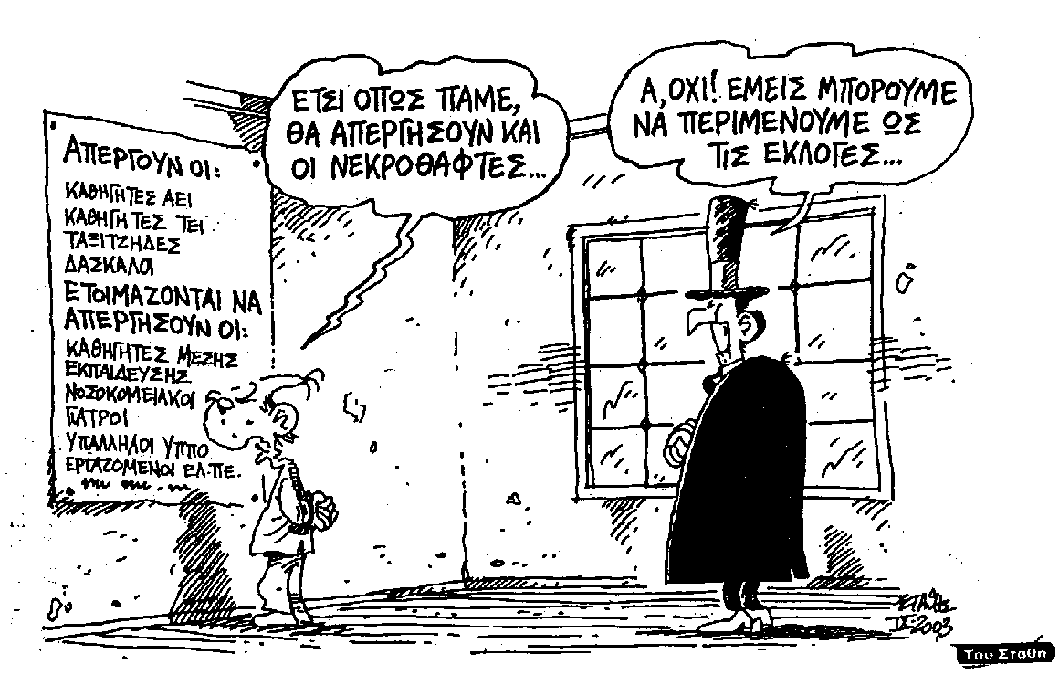

Τα προηγούμενα χρόνια μας βομβάρδισαν με τα ιδεολογήματα για τον "καλύτερο εκπαιδευτικό" για την αξιολόγηση και τα πλεονεκτήματά της.
Σήμερα…με παρόντα τα καθηκοντολόγια και τη διοικητική αυθαιρεσία, απαξιώνουν με τον πιο ωμό τρόπο τον παιδαγωγικό ρόλο των εκπαιδευτικών, επιβάλλοντας τη σκληρή λογιστική των ωρών, την επιθεώρηση ωραρίων, τη μετακίνηση έως και σε 5 σχολεία, την ωρομισθία και τις ελαστικές εργασιακές σχέσεις.

Μας μιλούσαν για το σχολείο που εκσυγχρονίζεται και αλλάζει, για ολοήμερους παραδείσους και ευέλικτες ζώνες.
Σήμερα …προχωράνε σε συμπτύξεις τμημάτων, αυξάνοντας τους μαθητές στα όρια των 30 ανά τάξη (ακόμα και στα Νηπιαγωγεία!, ενώ στα ολοήμερα φτάνουν σ’ ορισμένες περιπτώσεις και τους 50!). Καταργούν τις τάξεις υποδοχής και τις ώρες ενισχυτικής διδασκαλίας, για να εξοικονομήσουν εκπαιδευτικούς (σε μερικές περιπτώσεις καταργούν ακόμα και ειδικές τάξεις !). Αυξάνουν αυθαίρετα το ωράριο των εκπαιδευτικών στις 27 και 28 ώρες χωρίς να πληρώνουν μάθημα» ! Μοιράζουν υπερωρίες ακόμα και υποχρεωτικά(!) και προχωρούν σε προσλήψεις ωρομισθίων δασκάλων, για το κανονικό πρόγραμμα και ωρομισθίων νηπιαγωγών, για πρώτη φορά στην Π.Ε.! Υποχρεώνουν σε πολλαπλές μετακινήσεις τους εκπαιδευτικούς ειδικοτήτων (μέχρι 4 και 5 σχολεία), χωρίς την παραμικρή μείωση του ωραρίου. Αναθέτουν τη διδασκαλία της Φυσικής Αγωγής και μουσικής στους δασκάλους, αφού αρνούνται να καλύψουν τα κενά με προσλήψεις Γυμναστών και Μουσικών. Τέλος προχωράνε σε ουσιαστική αμφισβήτηση της οργανικής θέσης, με τη δυνατότητα να μετακινούν όποιο συνάδελφο θεωρούν υπεράριθμο, από ΠΥΣΠΕ σε ΠΥΣΠΕ, ακόμα και από βαθμίδα σε βαθμίδα, «για τις ανάγκες της υπηρεσίας» .

Ζούμε και δουλεύουμε μέσα σε ένα σχολείο που μοιάζει να μας περιγελά πίσω από την πλάτη μας.
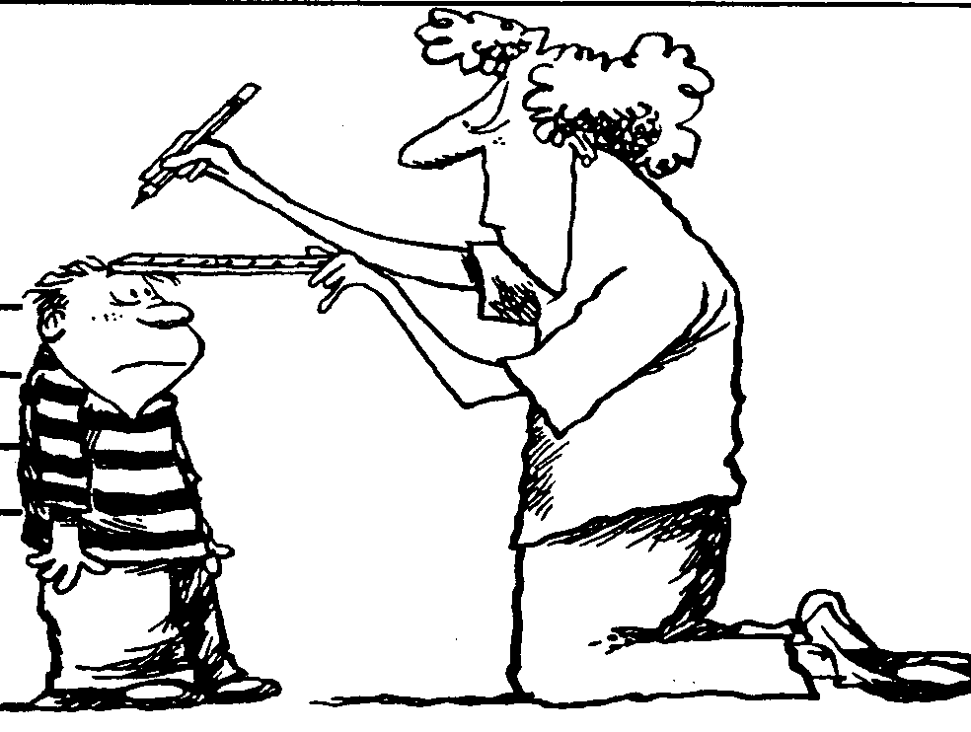
Πόσο ειρωνικές φαντάζουν οι εγκύκλιοι του Ιούνη για να μοιράσουμε τάξεις και να μη χαθεί ούτε μία διδακτική ώρα, όταν υπάρχουν χιλιάδες ελλείψεις σε δασκάλους, νηπιαγωγούς και συναδέλφους ειδικοτήτων, όταν τα πάντα παραμένουν το ίδιο αποστειρωμένα και γκρίζα.

Πόσο ειρωνικά μας φαίνονται τα ιλουστρασιόν φυλλάδια για το ολοήμερο – παιδοφυλακτήριο όπου τα παιδιά τρώνε, διαβάζουν, ξεκουράζονται και προετοιμάζονται για την επόμενη μέρα στην ίδια θέση : στο θρανίο τους.

Ειρωνικές και οι αφίσες στους τοίχους: ΕΥΕΛΙΚΤΗ ΖΩΝΗ: ΤΟ ΣΧΟΛΕΙΟ ΑΛΛΑΖΕΙ.

Η πραγματικότητα όμως, είναι παρούσα, κι εμείς είδαμε στην αρχή της χρονιάς, πως ευέλικτη ζώνη για τους συμβούλους είναι να ξεπατικώνεις και να αναπαράγεις προγράμματα όπως προτείνονται από το Υπουργείο, να βρίσκεις διάφορους σπόνσορες και χορηγίες από εταιρίες και καταστήματα. Μεγαλεπήβολοι στόχοι για συλλογική εργασία, δημιουργικότητα, και έμπνευση που στραγγαλίζονται κάτω από την απαίτηση για αυστηρό έλεγχο και προγραμματισμό του project, κάτω από την παντελή άρνηση για παροχή χρημάτων και υλικοτεχνικής υποδομής.

Το σχολείο που πλέον διαμορφώνεται είναι το φτηνό σχολείο των περικοπών, των ανύπαρκτων υποδομών, των ευέλικτων δομών και των ελαστικών εργασιακών σχέσεων και δεν έχει την παραμικρή σχέση με τα «ψεύτικα τα λόγια τα μεγάλα» και το επικοινωνιακό αμπαλάζ που στήθηκε από την αρχή της χρονιάς.

Ο συνδικαλισμός της υποταγής και της ήττας
συνένοχος μέχρι και σήμερα

- Από το '97 που σπάσαν την απεργία στην εκπαίδευση οι κυβερνητικοί συνδικαλιστές υπερασπίστηκαν με πάθος το μισθολόγιο που καθήλωσε τους μισθούς μας.

- Από το 1999 μέχρι και σήμερα ,ΠΑΣΚ και ΔΑΚΕ, από κοινού αποδέχτηκαν εν' όνόματι του κλάδου όλο το αντιεκπαιδευτικό πλέγμα που απαξιώνει το δημόσιο σχολείο και χειραγωγεί τον εκπαιδευτικό (αξιολόγηση, ολοήμερο καθηκοντολόγιο, διοικητικός αυταρχισμός, καταστρατήγηση ωραρίων -εργασιακών σχέσεων)

- Τα τελευταία χρόνια αρνήθηκαν να οργανώσουν αγώνες για πραγματικές αυξήσεις στους μισθούς και συμμετείχαν στην παρελκυστική τακτική και την επιχείρηση εξαπάτησης, διαφημίζοντας το νέο μισθολόγιο που θα έφερνε η κυβέρνηση και θα μοίραζε τάχα μεγάλα ποσά σε όλους.

- Συμμετείχαν στο μεγάλο εμπαιγμό με το επίδομα των 176 ευρώ που ενώ αρχικά γνωμάτευσαν ότι δεν το δικαιούμαστε ( ΠΑΣΚ 2001), πέρσι μας το χορήγησαν 3 φορές πριν από τις συνδικαλιστικές μας εκλογές…μέχρι να έρθει το μισθολόγιο και να αποδειχτεί η απάτη.

Σήμερα που:

- Το περιβόητο νέο μισθολόγιο μειώνει ακόμα περισσότερο τους μισθούς μας , με αυξήσεις που υπολοίπονται και από τον πληθωρισμό του 2004.

- Επιχειρείται να κλειδωθεί ένας νέος κύκλος λιτότητας γύρω από το απαράβατο του νέου ενιαίου μισθολογίου… με αντάλλαγμα τα ψιχία των 73 ευρώ ( 20 χιλ. καθαρά)

- Εισάγεται ευθέως μέσω του μισθολογίου η σύνδεση μισθού-βαθμού- αξιολόγησης

- Απαξιώνεται το δημόσιο σχολείο και χειροτερεύουν δραματικά οι εργασιακές σχέσεις των εκπαιδευτικών…,

Ο συνένοχος κυβερνητικός συνδικαλισμός της ΠΑΣΚ από κοινού με τη ΔΑΚΕ και τη συνεπικουρία των δυνάμεων του ΣΥΝ σπέρνει ξανά αυταπάτες για νέα ενιαία μισθολόγια ,σύμφωνα με της αρχές της ΑΔΕΔΥ , υποτάσσει τους αγώνες που αναπτύσσονται στην εκφυλιστική της ομπρέλα και προσπαθεί να εκτονώσει την οργή και αγανάκτηση του κόσμου της εκπαίδευσης ,αλλά και τη σοβαρή υπόθεση των μισθών της επόμενης 7ετίας, στη διαχείριση της γραφειοκρατίας. Ο κόσμος της εκπαίδευσης, παίρνοντας υπόψιν του και την εμπειρία και την κατάσταση που διαμορφώνεται, απορρίπτει τις λογικές των μισθολογίων (είτε νέων είτε ενιαίων), που καθηλώνουν τους μισθούς και αποτρέπουν τις διεκδικήσεις του.
Ο κόσμος της εκπαίδευσης δεν εκχωρεί καμιά διαπραγμάτευση στην ΑΔΕΔΥ και απαιτεί:

Πραγματικές αυξήσεις στους βασικούς μισθούς
- ευρώ καθαρά στον πρωτοδιόριστο
Καμιά σύνδεση μισθού βαθμού αξιολόγησης
Ενιαία συλλογική σύμβαση για όλη την εκπαίδευση

Δεν έχουμε ούτε προεκλογικές …
ούτε μετεκλογικές αυταπάτες

Οι αγώνες μας δεν έχουν αντίπαλο το χρόνο των εκλογών ,γιατί απλά βρίσκονται απένατι στην κυβερνητική πολιτική που εξακολουθεί να απαξιώνει το δημόσιο σχολείο, να χειραγωγεί τον εκπαιδευτικό και να καθηλώνει τους μισθούς μας. Αποκτούν σήμερα τα χαρακτηριστικά της αναγκαιότητας, γιατί τώρα επιχειρείται να κλειδωθούν οι μισθοί μας στον αστερισμό της λιτότητας για τα επόμενα χρόνια, γιατί τώρα πρέπει να αποτραπεί η μετατροπή του σχολείου σε στρατώνα ή επιχείρηση.
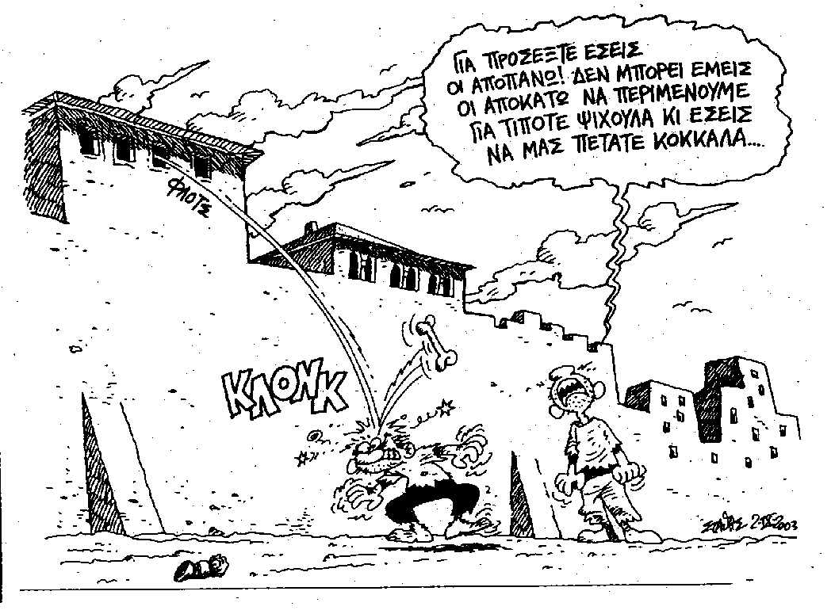
Δεν έχουν αντίπαλο κανένα μισθωτό, κανένα "θυρωρό", κανέναν εργαζόμενο, γιατί όλοι βιώνουν την οικονομική πολιτική της φτώχειας ,της ακρίβειας και της ανεργίας.
Οι αγώνες μας υπερασπίζουν το δημόσιο σχολείο που απαξιώνεται με τις πολιτικές της λιτότητας και της υποχρηματοδότησης, της ευελιξίας και της προσαρμογής στη λογική της αγοράς.
Δεν έχουμε μετεκλογικές αυταπάτες , γιατί δεν υποστέλλουμε, δεν υποκαθιστούμε τους αναγκαίους αγώνες με μια άνευρη επιλογή του πολιτικού διαχειριστή της επόμενης περιόδου, άλλωστε το κυβερνητικό πρόγραμμα της Ν. Δημοκρατίας που κυκλοφορεί στα σχολεία μιλάει από μόνο του.
Δεν έχουμε αυταπάτες για το ρόλο και τη στάση του υποταγμένου συνδικαλισμού. Έχουμε μνήμες και γνωρίζουμε καλά ότι περισσότερο παρά ποτέ χρειάζεται ενότητα στη βάση των εκπαιδευτικών, δυνάμωμα των Γενικών Συνελεύσεων , ενίσχυση των τοπικών συλλόγων, συντονισμός ,σύνδεση με όλη την εκπαίδευση, αλληλεγγύη με τους αγώνες του κόσμου της εργασίας.

Δυναμώνουμε τη δράση των συλλόγων μας

Ενισχύουμε το ρεύμα του ανεξάρτητου ταξικού συνδικαλισμού

Αποδοκιμάζουμε το συνδικαλισμό της υποταγής της ήττας
και της συνδιαλλαγής
Οι συλλογικοί αγώνες και η ενίσχυση του ανεξάρτητου ταξικού και μορφωτικού ρεύματος στο συνδικαλισμό των εκπαιδευτικών, είναι ικανοί να ανατρέψουν την κυβερνητική πολιτική και να αποδείξουν πως το μέλλον για τον κόσμο της ζωντανής εκπαίδευσης μπορεί να είναι νικηφόρο Με το κίνημα και τους αγώνες ,
όχι για γεμίσουμε κομματικές κάλπες , αλλά για να νικήσουμε!
.Δε μας πρέπει τίποτα λιγότερο από :
- ΟΙΚΟΝΟΜΙΚΗ ΑΞΙΟΠΡΕΠΕΙΑ
- ΠΑΙΔΑΓΩΓΙΚΗ ΕΛΕΥΘΕΡΙΑ
- ΣΤΑΘΕΡΗ ΚΑΙ ΜΟΝΙΜΗ ΔΟΥΛΕΙΑ
- ΔΗΜΟΣΙΟ ΔΩΡΕΑΝ ΣΧΟΛΕΙΟ

Ενισχύουμε το ρεύμα του ανεξάρτητου ταξικού συνδικαλισμού

Δυναμώνουμε τους πρωτοβάθμιους συλλόγους

Απαντάμε θετικά στα διλήμματα της συγκυρίας :

- Σύλλογος που θα υπερασπίζεται τα δικαιώματα και τις ανάγκες των εκπαιδευτικών και των μαθητών ή Σύλλογος που θα προωθεί την κυβερνητική πολιτική ;

- Σύλλογος που θα αντιδράσει στο κύμα καταστρατήγησης των εργασιακών σχέσεων, θα μπει μπροστά να αποτρέψει τα κυλιόμενα ωράρια, τις πολλαπλές μετακινήσεις των ειδικοτήτων, τις υποχρεωτικές υπερωρίες, τις συμπτύξεις τις αυθαίρετες μετακινήσεις; Ή σύλλογος που θα στρώνει το δρόμο στις αντιδρασστικές αλλαγές;

- Σύλλογος που θα οργανώνει τον αγώνα και την αντίσταση ή Σύλλογος που θα καλλιεργεί τη συναίνεση και την υποταγή ;

- Σύλλογος που θα λειτουργεί συλλογικά σαν κύτταρο αγώνα στα χέρια των συναδέλφων ή Σύλλογος έρμαιο της διοίκησης και των παρατρεχάμενών της ;

- Σύλλογος που θα μπει φραγμός στους αξιολογητές ή Σύλλογος που θα ελέγχεται από τους αξιολογητές ;

- Σύλλογος που θα ξεδιπλώνει τη δράση του με αυτοτέλεια σε όλα τα μικρά και μεγάλα ζητήματα που μας απασχολούν, που θα έχει παρέμβαση και άποψη, για την διδακτική πράξη, που θα έχει πλούσια μορφωτική και πολιτιστική δράση ή Σύλλογος που θα αρκείται στη διανομή των αποφάσεων της ΔΟΕ και της ΑΔΕΔΥ ;

- Σύλλογος που θα ορθώνεται αποφασιστικά εμπόδιο στις αυθαιρεσίες και τον αυταρχισμό ή Σύλλογος που θα κουκουλώνει τα προβλήματα και θα συγκαλύπτει τις αδικίες ;

- Σύλλογος που θα δίνει νέα πνοή στην ανεξάρτητη, ακηδεμόνευτη, ταξική συνδικαλιστική δράση ή Σύλλογος που θα υποτάσσει τους αγώνες μας στις κομματικές σκοπιμότητες και τα παιχνίδια της κεντρικής πολιτικής σκηνής ;

- Σύλλογος που θα προωθεί το συντονισμό της δράσης με Συλλόγους, ΕΛΜΕ, φορείς ή Σύλλογος θεατής και ουραγός στα κομματικοκεντρικά μορφώματα, που αρκούνται να κάνουν αφ’ υψηλού πολιτική, στην πράξη όμως η μόνη διέξοδος που προσφέρουν είναι η εκλογική ενίσχυση του κομματικού τους φορέα ;

ανεξάρτητες αυτόνομες αγωνιστικές ριζοσπαστικές

ΠΑΡΕΜΒΑΣΕΙΣ ΚΙΝΗΣΕΙΣ ΣΥΣΠΕΙΡΩΣΕΙΣ

